Sistema envíos masivos
Contenido
Propósito 3
Objetivos Específicos 4
Alcance 5
Alcance Funcional 5
Alcance Tecnológico 6
Límites del sistema 6
Definiciones, acrónimos y abreviaturas 7
Perspectiva del producto 7
Interfaces De Usuario 8
Interfaces de software 8
Interfaces De Comunicación 9
Operaciones De Memoria Y Restricciones Del Entorno 9
Funcionalidad del producto 9
Características de los usuarios 11
Restricciones 11
Restricciones de rendimiento y operación 11
Restricciones de Seguridad 12
Restricciones de Dependencia Externa 12
Requerimientos funcionales y no funcionales 12
Tabla requerimientos funcionales y no funcionales 16
Validación de los requerimientos Funcionales 18
Diagramas Caso De Uso y documentacion 19
Diagramas De Secuencia 30
Diseño base de datos 36
Manual De Estándares 36
1. Convenciones para nombres de identificadores (Variables, Constantes, Clases) y Bases de datos 36
1.1 Variables 36
1.1.1 Reglas para la declaración de variables 36
1.2 Archivos 36
1.2.1 Reglas para la declaración de archivos 37
1.3 Métodos 37
1.3.1 Reglas para la declaración de métodos 37
1.4 Constantes 37
1.4.1 Reglas para la declaración de constantes 37
1.5 Base de datos 37
1.5.1 Reglas para nombrar los Json 37
1.5.2 Reglas para los atributos 37
2. Estructura del Código 38
2.1 Reglas para la indentación 38
2.2 Reglas para los comentarios 38
2.3 Reglas para la longitud de líneas 38
2.4 Reglas para el manejo de Excepciones 38
3. Control de Versiones 39
4. Seguridad en el Desarrollo 39
4.1 Reglas para la seguridad de Contraseñas 39
4.2 Reglas para cifrar datos sensibles 39
5. Pruebas y Validación 39
5.1 Reglas para pruebas unitarias 39
5.2 Reglas para las pruebas de integración 39
6. Estructura de archivos y Directorios 40
6.1 Regla de la separación por carpetas 40
7. Uso de Frameworks y Librerías 40
7.1 Reglas para la Selección de Frameworks 40
7.2 Reglas para el Uso de Librerías 40
8. Estándares de Codificación en Frontend 40
8.1 Regla para los estilos 40
8.2 Regla de la organización de componentes 41
9. Estándares de Codificación en backend 41
9.1 Regla para la nomenclatura de Archivos y Carpetas 41
9.2 Regla de los principios SOLID y Buenas Prácticas 41
10. Uso de logs y Registros de Errores 41
10.1 Regla de Registro de Eventos 41
10.2 Regla de Manejo de Errores 42
11. Configuración y Gestión de Errores 42
11.1 Regla de Mensajes de Error 42
12. Estándares para API's REST 42
12.1 Reglas para el diseño de Endpoints (Rutas) 42
12.2 Reglas para el uso de Métodos HTTP 42
12.3 Reglas para el formato de Datos e Intercambio 42
12.4 Reglas para el control de Versiones 43
13. Gestión de Errores y Excepciones 43
13.1 Reglas para la Prevención de Errores 43
14. Gestión de Dependencias y Versionados 43
14.1 Reglas para la Gestión de Dependencias 43

Propósito
El propósito principal de este proyecto es diseñar, estructurar y desarrollar un sistema integral de comunicación automatizada para la empresa "COMPUSERVICIOSBCS". Esta plataforma estará dedicada a la orquestación y envío masivo de avisos operativos, facturación electrónica y campañas estratégicas de marketing directo, utilizando como canal principal la integración con la API oficial de WhatsApp (Meta).
Tomando como cimiento tecnológico el proyecto predecesor denominado "PANEL CS", esta nueva iteración nace de la necesidad de evolucionar y escalar la solución. El enfoque central radica en una reestructuración profunda para optimizar tres pilares críticos: la estructura visual (proporcionando una interfaz de usuario más ergonómica, moderna y reactiva), la gestión administrativa (facilitando el manejo ágil de bases de datos de clientes, historiales y plantillas), y el rendimiento general (asegurando el procesamiento eficiente y estable de flujos de mensajes masivos).
Adicionalmente, este desarrollo busca dotar a COMPUSERVICIOSBCS de una herramienta tecnológica centralizada que agilice sus procesos internos de notificación y cobranza, al mismo tiempo que potencia su alcance comercial, mejorando la fidelización de sus clientes y proyectando una imagen corporativa altamente profesional.

Objetivos Específicos
- Modernización de la Interfaz (UI/UX): Diseñar un panel de control intuitivo que reduzca la curva de aprendizaje del administrador, implementando vistas previas en tiempo real de los mensajes y un manejo simplificado de carga de archivos (PDF, ZIP, imágenes).
- Optimización del Motor de Envíos: Mejorar la arquitectura de procesamiento en segundo plano para manejar colas de destinatarios de forma asíncrona, controlando la tasa de peticiones (throttling) para evitar bloqueos por parte de los servidores de Meta durante las campañas masivas.
- Gestión Dinámica de Contenidos: Implementar un sistema de sincronización automática de plantillas aprobadas por Meta y la inyección de variables dinámicas (como nombres o enlaces) para hiper-personalizar la comunicación masiva.
- Trazabilidad y Auditoría: Desarrollar un módulo de historial robusto que registre el estado de cada envío (exitoso o fallido) y capture los errores devueltos por la API, permitiendo a la empresa medir la efectividad de sus campañas y auditar la entrega de facturas.
- Fortalecimiento de la Seguridad: Integrar mecanismos de autenticación seguros (como protección contra ataques de fuerza bruta y manejo seguro de tokens de sesión) para garantizar la confidencialidad de la base de datos de los clientes y las credenciales operativas de la empresa.

Alcance
El alcance de este proyecto comprende el diseño, desarrollo, pruebas e implementación de una plataforma web de uso interno para la empresa COMPUSERVICIOSBCS. El sistema funcionará como una herramienta de administración centralizada que interactuará de forma unidireccional con la API de WhatsApp Business (Meta) para la automatización de la comunicación con los clientes.
El desarrollo se enfoca exclusivamente en el ecosistema web, compuesto por un panel de control interactivo en el frontend (interfaz de usuario) y un motor de procesamiento ligero en el backend (servidor).

Alcance Funcional
El sistema entregará las siguientes funcionalidades divididas en módulos clave:
- Autenticación y Seguridad Estricta: Acceso restringido mediante un sistema de contraseña maestra, generación de tokens de sesión con caducidad, y protección contra ataques de fuerza bruta mediante el bloqueo temporal de direcciones IP.
- Módulo de Envío Individual (Facturación y Avisos): Interfaz dedicada para el envío de mensajes uno a uno. Permitirá adjuntar documentos (PDF, archivos comprimidos ZIP o imágenes), seleccionar al destinatario desde la base de datos, e inyectar variables automáticas (como el nombre del cliente o enlaces) dentro de plantillas pre-aprobadas.
- Módulo de Campañas de Marketing (Envío Masivo): Herramienta para la orquestación de envíos por lotes. Incluirá la capacidad de adjuntar un arte visual (imagen), construir una lista de difusión mixta (selección manual más importación masiva) y ejecutar envíos iterativos con control de velocidad (throttling) para asegurar la entregabilidad de los mensajes.
- Gestión de Base de Datos de Contactos (Favoritos): Módulo para administrar el directorio de clientes, con capacidad de agregar registros manualmente o realizar importaciones masivas mediante la lectura de archivos Excel (.xlsx). El sistema incluirá una capa de validación para ignorar números duplicados durante la importación.
- Historial y Auditoría: Sistema de registro automático que guardará el resultado de cada transacción (exitosa o fallida), la fecha, el destinatario y la plantilla utilizada, permitiendo su consulta visual, limpieza parcial o vaciado completo.
- Integración y Sincronización Meta: Panel de ajustes para gestionar las credenciales de la API de WhatsApp y un motor de sincronización que descargará y almacenará en caché las plantillas aprobadas directamente desde los servidores de Meta.

Alcance Tecnológico
Frontend (Interfaz de Usuario): Desarrollo basado en HTML5, JavaScript moderno y el framework Tailwind CSS para garantizar una interfaz de una sola página (SPA) fluida, responsiva y sin recargas.
Backend (Lógica de Servidor): Construido en PHP puro, operando bajo una arquitectura de API RESTful que se comunicará mediante peticiones asíncronas (AJAX/Fetch) con el panel visual.
Persistencia de Datos: Almacenamiento local optimizado mediante estructuras de archivos JSON (sin dependencia de motores de bases de datos relacionales externos), facilitando su portabilidad y reduciendo el consumo de recursos del servidor.

Límites del sistema
Para delimitar correctamente el proyecto y gestionar las expectativas de los usuarios finales, se establecen las siguientes exclusiones:
Comunicación Bidireccional: El sistema es estrictamente una herramienta de salida (Outbound). No incluye capacidades de bandeja de entrada, lectura de respuestas de los clientes, ni flujos automatizados.
Funciones Avanzadas de CRM o ERP: No se gestionarán inventarios, catálogos de servicios, facturación electrónica nativa (timbres fiscales), ni seguimientos del ciclo de vida del cliente. El sistema asume que los documentos (como las facturas) ya fueron generados por un software externo.

Personal involucrado
Nombre | Brando Alejandro Von Borstel Márquez
Rol | Desarrollador Backend y Arquitecto de Software
Categoría profesional | Desarrollo Backend, Bases de Datos y Arquitectura de Software
Responsabilidad | Responsable del desarrollo de la lógica del servidor, diseño y gestión de la base de datos, definición de la arquitectura del sistema e implementación de los servicios y API necesarios para el funcionamiento del sistema
Información de contacto | Brandonvon19@gmail.com

Definiciones, acrónimos y abreviaturas

Nombre | Descripción
RF | Requerimiento Funcional.
RNF | Requerimiento No Funcional.
ERS | Especificación de Requisitos de Software.
API | Interfaz de Programación de Aplicaciones.
REST | Estilo de arquitectura para servicios web.
RBAC | Control de acceso basado en roles.
QA | Aseguramiento de la calidad.

Perspectiva del producto
El sistema "PANEL CS / Bridge API" es una aplicación web independiente y autocontenida de uso interno para la empresa COMPUSERVICIOSBCS. Funciona como una herramienta satélite (middleware) que actúa de puente entre los procesos administrativos operativos de la empresa (como la generación previa de facturas o artes publicitarios) y el canal de comunicación final con el cliente (WhatsApp).
A diferencia de los sistemas empresariales monolíticos (como un ERP completo), este producto está altamente especializado en la orquestación, personalización y despacho de mensajería, dependiendo de interfaces externas para su funcionamiento principal.

Interfaces De Usuario
El producto presenta una interfaz gráfica de usuario (GUI) basada en la web, construida bajo el paradigma de Single Page Application (SPA), lo que significa que la navegación entre módulos (Factura, Campaña, Historial, Favoritos, Configuración) ocurre sin recargar la página del navegador.
La interfaz está estilizada con el framework Tailwind CSS para garantizar que sea visualmente moderna, limpia y adaptable (responsive), aunque su uso principal está pensado para pantallas de escritorio dentro de las oficinas de la empresa.
Cuenta con mecanismos de prevención de errores en la interfaz, como botones que se deshabilitan cuando faltan datos obligatorios, barras de progreso para envíos masivos e indicadores visuales de éxito o error.

Interfaces de software
El sistema interactúa de forma continua con los siguientes componentes de software:
API de Meta (WhatsApp Business): Es la dependencia externa más crítica. El sistema se comunica directamente con la Graph API de Meta (v18.0) para dos funciones vitales: descargar la lista de plantillas de mensajes aprobadas (/message_templates) y despachar los mensajes multimedia o de texto a los clientes (/messages).
Sistema de Archivos del Servidor: El backend en PHP no utiliza un motor de base de datos relacional (como MySQL), sino que interactúa directamente con el sistema de archivos del servidor web para leer y escribir datos en formato JSON (config_api.json, clientes_favoritos.json, historial_envios.json, templates_cache.json).
Librerías de Terceros (Frontend): Utiliza la librería externa SheetJS cargada a través de un CDN para interpretar, procesar y extraer los datos de los archivos de Excel (.xlsx) directamente en el navegador del usuario antes de enviarlos al servidor.

Interfaces De Comunicación
Comunicación Cliente-Servidor (Interna): El frontend (navegador) y el backend (servidor) se comunican utilizando peticiones HTTP asíncronas (Fetch API). El backend expone un punto de enlace único (api.php) que enruta las operaciones según el parámetro GET action, devolviendo las respuestas estrictamente en formato JSON con cabeceras UTF-8.
Comunicación con la API de Meta (Externa): El servidor establece comunicaciones cifradas (HTTPS/TLS) hacia los servidores de graph.facebook.com utilizando cURL. Estas peticiones incluyen cabeceras de autorización HTTP portando un Token Bearer permanente y cargas útiles (payloads) formateadas en JSON para el despacho de mensajes.

Operaciones De Memoria Y Restricciones Del Entorno
Gestión de Archivos Temporales: Como el sistema procesa facturas en PDF, comprobantes comprimidos en ZIP e imágenes promocionales para su envío, almacena temporalmente estos archivos en el directorio /uploads.
Recolección de Basura (Garbage Collection): Para evitar la saturación del disco duro del servidor a lo largo del tiempo, el sistema incorpora una rutina de limpieza automática que audita la fecha de modificación de los archivos en la carpeta de subidas y elimina (mediante la función unlink) cualquier documento que supere las 24 horas (86,400 segundos) de antigüedad.
Límites de Historial: Para prevenir el desbordamiento de memoria al leer el archivo JSON local, la matriz que almacena el registro del historial de envíos está estrictamente limitada a un máximo de 1000 iteraciones; los registros más antiguos se descartan automáticamente cuando se alcanza este tope.

Funcionalidad del producto
RF01 El sistema debe permitir el inicio de sesión mediante una contraseña maestra.
RF02 El sistema debe permitir cerrar la sesión activa del usuario.
RF03 El usuario debe de poder buscar y seleccionar un cliente existente desde la base de datos
RF04 El sistema debe de permitir adjuntar un archivo (PDF, ZIPJPG, PNG, GIF) para enviarlo al cliente
RF05 El usuario debe de poder seleccionar una plantilla de WhatsApp sincronizada para estructurar el mensaje
RF06 El sistema debe de mostrar una vista previa del mensaje con variables dinámicas aplicada antes del envió
RF07 El sistema debe de enviar el mensaje al cliente utilizando el api de meta
RF08 El sistema debe permitir subir un archivo multimedia (Imagen o documento) para utilizarlo en el envío masivo
RF09 El usuario debe poder construir una lista de destinatarios buscando clientes manualmente o importando un archivo excel (.xlsx)
RF10 El usuario debe de poder asignar variables dinámicas a las plantillas seleccionadas
RF11 El sistema debe de procesar el envío de la campaña a toda la lista de clientes seleccionados y mostrar una barra de progreso
RF12 El sistema debe de permitir agregar clientes manualmente ingresando su nombre y teléfono
RF13 El sistema debe de permitir la carga masiva de contactos mediante archivos Excel (.xlsx) y evitar la importación de números telefónicos duplicados
RF14 El sistema debe de registrar cada intento de envio (exitoso o fallido) detallando la fecha, cliente, teléfono, archivo utilizado y plantilla
RF15 El usuario debe poder visualizar el historial de envíos en una tabla
RF16 El sistema debe de permitir guardar y actualizar las credenciales del api de meta, incluyendo el ID del teléfono, WABA ID y token de acceso
RF17 El sistema debe de permitir guardar y actualizar las credenciales del api de meta, incluyendo el ID del teléfono, WABA ID y token de acceso
RF18 El sistema debe de poder sincronizar y almacenar en cache las plantillas de mensajes aprobadas directamente desde la cuenta de meta
RF19 El sistema debe de permitir la eliminación de plantillas específicas de la cache local

Características de los usuarios
Tipo de usuario | Administrador técnico
Formación | Equipo autorizado del sistema
Actividades | Gestionar configuración, envíos, cargas de archivos y carga a la base de datos.

Restricciones
- Límite del Historial: La base de datos del historial de envíos está rígidamente limitada a un máximo de 1000 registros para evitar el desbordamiento de memoria al procesar el archivo JSON local. Si se supera este límite, el sistema elimina automáticamente el registro más antiguo (array_pop).
- Retención de Archivos (Volatilidad): Los archivos adjuntos subidos al servidor (facturas, comprobantes, imágenes) tienen un tiempo de vida estricto de 24 horas (86,400 segundos). El sistema ejecuta una limpieza automática que elimina físicamente los archivos que superan este tiempo de almacenamiento.
- Ausencia de Base de Datos SQL: El sistema está restringido a operar mediante la lectura y escritura de archivos planos en formato JSON (clientes_favoritos.json, historial_envios.json, etc.), lo que limita su capacidad para ejecutar consultas o reportes relacionales complejos.

Restricciones de rendimiento y operación
- Velocidad de Envío Masivo: El motor de campañas tiene un cuello de botella inducido intencionalmente (throttling) de 200 milisegundos de pausa obligatoria entre cada mensaje enviado (usleep(200000)). Esta restricción evita bloqueos por parte de los servidores de Meta, pero limita la velocidad máxima teórica a 5 mensajes por segundo.
- Formatos de Archivo Permitidos: El sistema restringe las subidas a formatos específicos: documentos (.pdf), archivos comprimidos (.zip) e imágenes (.jpg, .jpeg, .png, .gif). En el backend principal, esta restricción se refuerza validando el tipo MIME real del archivo (FILEINFO_MIME_TYPE), rechazando archivos disfrazados.

Restricciones de Seguridad
- Bloqueo por Límite de Intentos (Rate Limit): El inicio de sesión está restringido a 5 intentos fallidos consecutivos por dirección IP. Si se alcanza este límite, el sistema bloquea automáticamente cualquier intento posterior desde esa IP durante un periodo de 15 minutos (900 segundos).
- Expiración de Sesión: Las sesiones de usuario no son persistentes de forma indefinida; el token criptográfico generado tiene una caducidad absoluta (Hard Timeout) de 12 horas (43,200 segundos), tras lo cual se requiere volver a autenticarse.
- Restricción de Origen (CORS): La API restringe quién puede hacerle peticiones mediante una lista blanca explícita de dominios confiables gestionada por la variable de entorno APP_ALLOWED_ORIGINS (cuyo valor por defecto es [https://compuserviciosbcs.com](https://compuserviciosbcs.com)).

Restricciones de Dependencia Externa
- Dependencia Absoluta de Meta (WhatsApp Business): El sistema carece de un motor de envíos nativo; depende al 100% de la disponibilidad y los tiempos de respuesta de la Graph API de Meta (v18.0). Si los servidores de Facebook experimentan caídas, el sistema queda inhabilitado para realizar envíos.
- Condicionamiento de Plantillas: El sistema no permite enviar mensajes con texto libre para iniciar conversaciones. Está restringido a usar únicamente las plantillas que tengan el estado de aprobación (APPROVED) por parte de Meta.

Requerimientos funcionales y no funcionales
Nro | ¿Qué va a hacer? | ¿Que se necesita?
1 | El sistema debe permitir el inicio de sesión mediante una contraseña maestra. | $secrets['master_password']
2 | El sistema debe permitir cerrar la sesión activa del usuario. | auth_token
3 | El usuario debe de poder buscar y seleccionar un cliente existente desde la base de datos | nombre_cliente, teléfono
4 | El sistema debe de permitir adjuntar un archivo (PDF, ZIPJPG, PNG, GIF) para enviarlo al cliente | Archivo, nombre, teléfono
5 | El usuario debe de poder seleccionar una plantilla de WhatsApp sincronizada para estructurar el mensaje | Id_plantilla
6 | El sistema debe de mostrar una vista previa del mensaje con variables dinámicas aplicada antes del envió | nombre_cliente, teléfono, Id_plantilla
7 | El sistema debe de enviar el mensaje al cliente utilizando el api de meta | id_mensaje, id_destinatario, prioridad_envio, estado_entrega
8 | El sistema debe permitir subir un archivo multimedia (Imagen o documento) para utilizarlo en el envío masivo | archivo, nombre_cliente, teléfono
9 | El usuario debe poder construir una lista de destinatarios buscando clientes manualmente o importando un archivo excel (.xlsx) | archivo, nombre_cliente, correo_electronico, numero_telefono
10 | El usuario debe de poder asignar variables dinámicas a las plantillas seleccionadas | Id_plantilla
11 | El sistema debe de procesar el envío de la campaña a toda la lista de clientes seleccionados y mostrar una barra de progreso | id_mensaje, id_destinatario, prioridad_envio, estado_entrega, %carga
12 | El sistema debe de permitir agregar clientes manualmente ingresando su nombre y teléfono | nombre_cliente, telefono
13 | El sistema debe de permitir la carga masiva de contactos mediante archivos Excel (.xlsx) y evitar la importación de números telefónicos duplicados | Archivo, nombre_cliente, correo_electronico, telefono
14 | El sistema debe de registrar cada intento de envio (exitoso o fallido) detallando la fecha, cliente, teléfono, archivo utilizado y plantilla | Fecha, nombre_cliente, teléfono, archivo, Id_plantilla
15 | El usuario debe poder visualizar el historial de envíos en una tabla | id_mensaje, id_destinatario, prioridad_envio, estado_entrega, %carga, id_registro
16 | El usuario debe de poder eliminar registros individuales o vaciar todo el historial | Id_registro
17 | El sistema debe de permitir guardar y actualizar las credenciales del api de meta, incluyendo el ID del teléfono, WABA ID y token de acceso | Id_telefono, WAVA_ID, token_permanente
18 | El sistema debe de poder sincronizar y almacenar en cache las plantillas de mensajes aprobadas directamente desde la cuenta de meta | Id_telefono, WAVA_ID, token_permanente
19 | El sistema debe de permitir la eliminación de plantillas específicas de la cache local | Id_plantilla
No funcionales

1 | La contraseña maestra no debe estar en el código fuente de la aplicación, sino que debe cargarse a través de variables de entorno o un archivo(secrets.php) | Secrets.php
2 | El sistema debe implementar un bloqueo por límite de tasa (rate limiting) para mitigar ataques de fuerza bruta, bloqueando la IP por 15 minutos tras 5 intentos fallidos de inicio de sesión. | N_intentos
3 | La sesión debe gestionarse mediante tokens criptográficos de un solo uso con una expiración definida (12 horas). | token
4 | Las subidas de archivos deben validarse no solo por su extensión, sino comprobando su tipo MIME real para evitar cargas maliciosas. | Tipo MIME
5 | El sistema debe contar con políticas CORS explícitas, limitando las peticiones a orígenes permitidos.
6 | En envíos masivos, el sistema debe incluir una pausa obligatoria de 200 milisegundos (usleep(200000)) entre cada mensaje para evitar saturar la API de Meta y prevenir bloqueos. | tiempo_pausa
7 | El sistema de almacenamiento debe basarse en archivos JSON locales (como config_api.json, clientes_favoritos.json, historial_envios.json) en lugar de un motor de bases de datos relacional. | api.json, clientes_favoritos.json, historial_envios.json
8 | El sistema debe limpiar automáticamente los archivos subidos temporalmente que superen las 24 horas de antigüedad. | T_antiguedad
9 | La interfaz de usuario debe estar construida como una aplicación de página única (SPA) utilizando Tailwind CSS, con navegación sin recargas. | Tailwind CSS

Tabla requerimientos funcionales y no funcionales
Identificador | Requerimiento | Funcional | No funcional
RF01 | El sistema debe permitir el inicio de sesión mediante una contraseña maestra. | x
RF02 | El sistema debe permitir cerrar la sesión activa del usuario. | x
RF03 | El usuario debe de poder buscar y seleccionar un cliente existente desde la base de datos | x
RF03 | El sistema de be de permitir adjuntar un archivo (PDF, ZIPJPG, PNG, GIF) para enviarlo al cliente | x
RF04 | El usuario debe de poder seleccionar una plantilla de WhatsApp sincronizada para estructurar el mensaje | x
RF05 | El sistema debe de mostrar una vista previa del mensaje con variables dinámicas aplicada antes del envió | x
RF06 | El sistema debe de enviar el mensaje al cliente utilizando el api de meta | x
RF07 | El sistema debe permitir subir un archivo multimedia (Imagen o documento) para utilizarlo en el envío masivo | x
RF08 | El usuario debe poder construir una lista de destinatarios buscando clientes manualmente o importando un archivo excel (.xlsx) | x
RF09 | El usuario debe de poder asignar variables dinámicas a las plantillas seleccionadas | x
RF10 | El sistema debe de procesar el envío de la campaña a toda la lista de clientes seleccionados y mostrar una barra de progreso | x
RF11 | El sistema debe de permitir agregar clientes manualmente ingresando su nombre y teléfono | x
RF12 | El sistema debe de permitir la carga masiva de contactos mediante archivos Excel (.xlsx) y evitar la importación de números telefónicos duplicados | x
RF13 | El sistema debe de registrar cada intento de envio (exitoso o fallido) detallando la fecha, cliente, teléfono, archivo utilizado y plantilla | x
RF14 | El usuario debe poder visualizar el historial de envíos en una tabla | x
RF15 | El usuario debe de poder eliminar registros individuales o vaciar todo el historial | x
RF16 | El sistema debe de permitir guardar y actualizar las credenciales del api de meta, incluyendo el ID del teléfono, WABA ID y token de acceso | x
RF17 | El sistema debe de poder sincronizar y almacenar en cache las plantillas de mensajes aprobadas directamente desde la cuenta de meta | x
RF18 | El sistema debe de permitir la eliminación de plantillas especificas de la cache local | x
RFN01 | La contraseña maestra no debe estar en el código fuente de la aplicación, sino que debe cargarse a través de variables de entorno o un archivo(secrets.php) |  | x
RFN02 | El sistema debe implementar un bloqueo por límite de tasa (rate limiting) para mitigar ataques de fuerza bruta, bloqueando la IP por 15 minutos tras 5 intentos fallidos de inicio de sesión. |  | x
RFN03 | La sesión debe gestionarse mediante tokens criptográficos de un solo uso con una expiración definida (12 horas). |  | x
RFN04 | Las subidas de archivos deben validarse no solo por su extensión, sino comprobando su tipo MIME real para evitar cargas maliciosas. |  | x
RFN05 | El sistema debe contar con políticas CORS explícitas, limitando las peticiones a orígenes permitidos. |  | x
RFN06 | En envíos masivos, el sistema debe incluir una pausa obligatoria de 200 milisegundos (usleep(200000)) entre cada mensaje para evitar saturar la API de Meta y prevenir bloqueos. |  | x
RFN07 | El sistema de almacenamiento debe basarse en archivos JSON locales (como config_api.json, clientes_favoritos.json, historial_envios.json) en lugar de un motor de bases de datos relacional. |  | x
RFN08 | El sistema debe limpiar automáticamente los archivos subidos temporalmente que superen las 24 horas de antigüedad. |  | x
RFN09 | La interfaz de usuario debe estar construida como una aplicación de página única (SPA) utilizando Tailwind CSS, con navegación sin recargas. |  | x

Validación de los requerimientos Funcionales
Requerimiento | Correcto | Consistente | Completo | Realista | Necesario | Verificable | rastreable
RF01 | x | x | x | x | x | x | x
RF02 | x | x | x | x | x | x | x
RF03 | x | x | x | x | x | x | x
RF04 | x | x | x | x | x | x | x
RF05 | x | x | x | x | x | x | x
RF06 | x | x | x | x | x | x | x
RF07 | x | x | x | x | x | x | x
RF08 | x | x | x | x | x | x | x
RF09 | x | x | x | x | x | x | x
RF10 | x | x | x | x | x | x | x
RF11 | x | x | x | x | x | x | x
RF12 | x | x | x | x | x | x | x
RF13 | x | x | x | x | x | x | x
RF14 | x | x | x | x | x | x | x
RF15 | x | x | x | x | x | x | x
RF16 | x | x | x | x | x | x | x
RF17 | x | x | x | x | x | x | x
RFN01 | x | x | x | x | x | x | x
RFN02 | x | x | x | x | x | x | x
RFN03 | x | x | x | x | x | x | x
RFN04 | x | x | x | x | x | x | x
RFN05 | x | x | x | x | x | x | x
RFN06 | x | x | x | x | x | x | x
RFN07 | x | x | x | x | x | x | x
RFN08 | x | x | x | x | x | x | x
RFN09 | x | x | x | x | x | x | x

Diagramas Caso De Uso y documentacion
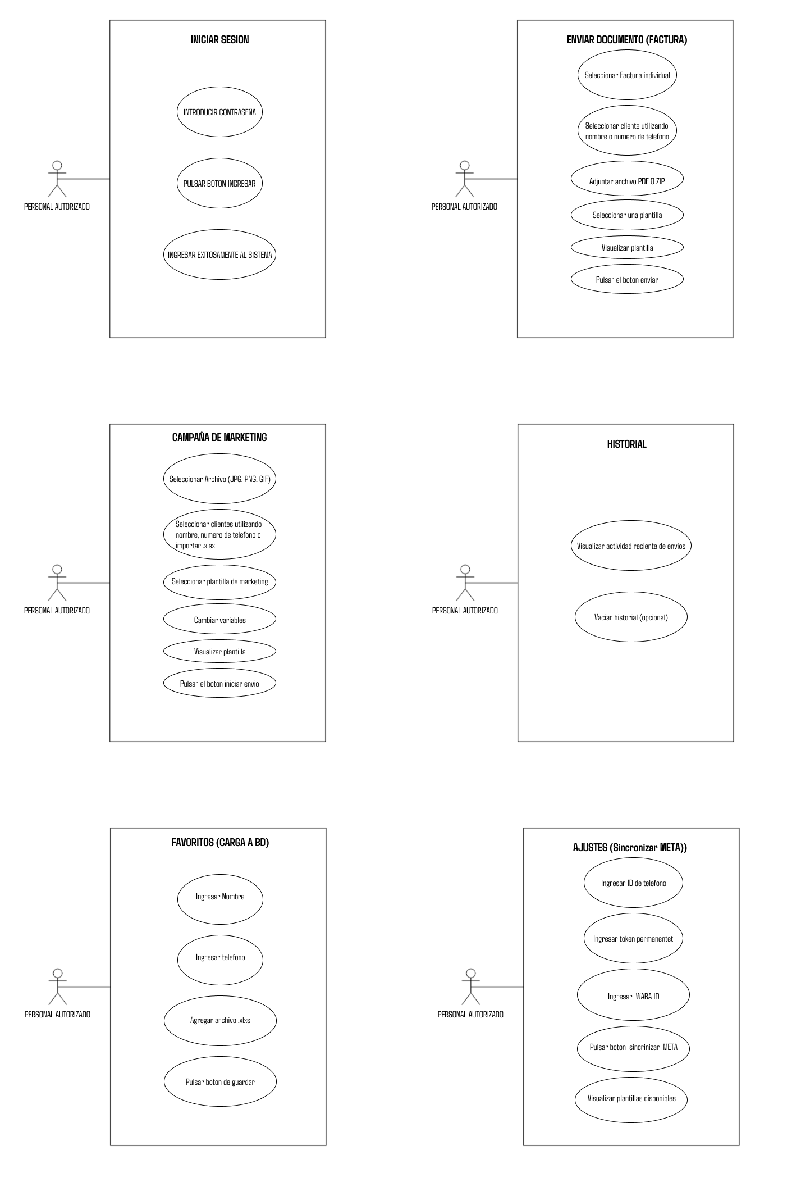

Identificador | CU01
Nombre | Iniciar sesión
Descripcion | Este caso de uso permite al Visitante Iniciar sesión en el panel para acceder a sus funciones
Precondicion | Ninguna
Secuencia normal | 1 | El Visitante accede a la web
Secuencia normal | 2 | El visitante ingresa la contraseña
Secuencia normal | 3 | El visitante obtiene acceso exitoso a panel CS
Postcondición | El Visitante accede a las funciones que ofrece el panel
Excepciones | Paso
Excepciones | 1 | Si el contenido no está disponible, el sistema informa que temporalmente no puede mostrarse.
Rendimiento | Paso
Rendimiento | 1 | La información debe cargarse en menos de 3 segundos.
Rendimiento | 2 | La navegación debe responder correctamente durante la consulta.
Frecuencia esperada | Diaria
Importancia | Alta
Urgencia | Alta
Comentarios | Este caso de uso permite al Visitante acceder a las funciones del Panel CS

Identificador | CU02
Nombre | Enviar documento o factura
Descripcion | Este caso de uso permite al Visitante enviar un documento o factura a un cliente previamente registrado
Precondicion | El Visitante debe tener acceso a Panel CS.
Secuencia normal | 1 | El Visitante accede al módulo de Factura individual
Secuencia normal | 2 | Selecciona el cliente destino
Secuencia normal | 3 | Adjunta el archivo de la factura
Secuencia normal | 4 | Selecciona y edita una plantilla
Secuencia normal | 5 | Envía la factura pulsando el botón
Postcondición | El Visitante ha enviado exitosamente el documento con la factura al cliente destino
Excepciones | Paso
Excepciones | 1 | Si no se selecciono un cliente, archivo o plantilla el sistema bloquea el botón de enviar
Rendimiento | Paso
Rendimiento | 1 | La información debe cargarse en menos de 3 segundos.
Rendimiento | 2 | La navegación debe responder correctamente.
Frecuencia esperada | Diaria
Importancia | Alta
Urgencia | Alta
Comentarios | Este caso de uso permite al usuario enviar una factura de forma eficaz

Identificador | CU04
Nombre | Campaña de marketing
Descripcion | Este caso de uso permite al Visitante Crear un envió masivo para fines informativos o de marketing
Precondicion | El Visitante debe tener acceso al Panel CS.
Secuencia normal | 1 | El Visitante accede al módulo de Campaña de Marketing.
Secuencia normal | 2 | Selecciona el archivo a enviar
Secuencia normal | 3 | Se selecciona una lista de los clientes a los que se quiere enviar el archivo
Secuencia normal | 4 | Se selecciona una plantilla para editar
Secuencia normal | 5 | Se pulsa el botón enviar para empezar el envío masivo
Postcondición | Finalizo exitosamente el envío masivo de marketing
Excepciones | Paso
Excepciones | 1 | Si no se selecciona un archivo, cliente o plantilla, el sistema bloquea el uso del botón de envío masivo
Rendimiento | Paso
Rendimiento | 1 | La información debe cargarse en menos de 3 segundos.
Rendimiento | 2 | La navegación debe responder correctamente durante la consulta.
Frecuencia esperada | Diaria
Importancia | Alta
Urgencia | Alta
Comentarios | Este caso de uso permite al Visitante generar un envío masivo para marketing

Identificador | CU05
Nombre | Historial
Descripcion | Este caso de uso permite al Visitante consultar el historial de envíos anteriores
Precondicion | El Visitante debe tener acceso a Panel CS.
Secuencia normal | 1 | El Visitante accede al módulo de Historial.
Secuencia normal | 2 | El visitante visualiza la actividad de envíos recientes
Secuencia normal | 3 | Opcionalmente el visitante puede vaciar esta lista
Postcondición | El Visitante ha consultado la información de envíos anteriores
Excepciones | Paso
Excepciones | 1 | Si la base de datos esta vacía o no hay acceso al sistema, se mostrara “cargando” en la tabla
Rendimiento | Paso
Rendimiento | 1 | La información debe cargarse en menos de 3 segundos.
Rendimiento | 2 | La navegación debe responder correctamente durante la consulta.
Frecuencia esperada | Diaria
Importancia | Alta
Urgencia | Alta
Comentarios | Este caso de uso permite al Visitante acceder al historial de envíos

Identificador | CU06
Nombre | Favoritos
Descripcion | Este caso de uso permite al Visitante cargar usuarios a la base de datos
Precondicion | El Visitante debe tener acceso a Panel CS.
Secuencia normal | 1 | El Visitante accede al módulo de Favoritos.
Secuencia normal | 2 | Ingresa el nombre y número de teléfono del cliente a agregar
Secuencia normal | 3 | Opcionalmente se puede cargar un archivo xlsx con el nombre y teléfono de varios clientes para cargar varios a la vez
Secuencia normal | 4 | Se pulsa el botón guardar
Postcondición | El Visitante ha guardado un nuevo cliente en la base de datos
Excepciones | Paso
Excepciones | 1 | Si no se ingresa un nombre, teléfono o archivo xlsx valido, el sistema bloquea el botón de guardar
Rendimiento | Paso
Rendimiento | 1 | La información debe cargarse en menos de 3 segundos.
Rendimiento | 2 | La navegación debe responder correctamente durante la consulta.
Frecuencia esperada | Diaria
Importancia | Alta
Urgencia | Alta
Comentarios | Este caso de uso permite al Visitante agregar nuevos clientes a la base de datos de envíos

Identificador | CU07
Nombre | Ajustes
Descripcion | Este caso de uso permite al Visitante ingresar sus credenciales de META y sincronizar las plantillas de envios
Precondicion | El Visitante debe tener acceso a Panel CS.
Secuencia normal | 1 | El Visitante accede al módulo ajustes
Secuencia normal | 2 | Se agregan las credenciales de meta(id teléfono, token permanente y waba id).
Secuencia normal | 3 | Se pulsa el boton de sincronizar meta
Secuencia normal | 4 | Se actualizan las credenciales de meta y se visualizan plantillas de envíos
Postcondición | El Visitante ha actualizado sus credenciales y plantillas de meta
Excepciones | Paso
Excepciones | 1 | Si las credenciales son incorrectas el sistema informa al usuario y cancela la operacion
Rendimiento | Paso
Rendimiento | 1 | La información debe cargarse en menos de 3 segundos.
Rendimiento | 2 | La navegación debe responder correctamente durante la consulta.
Frecuencia esperada | Diaria
Importancia | Alta
Urgencia | Alta
Comentarios | Este caso de uso permite al Visitante actualizar sus credenciales de meta y visualizar sus plantillas

Diagramas De Secuencia
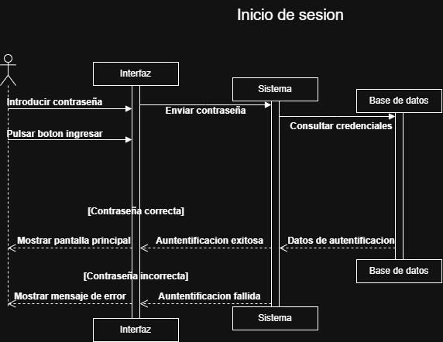

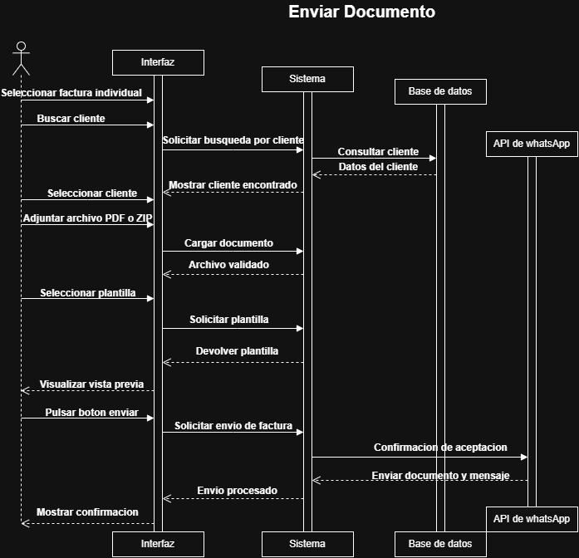

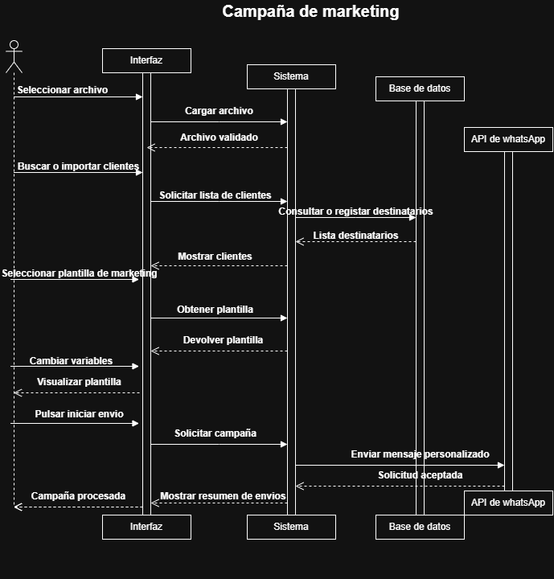

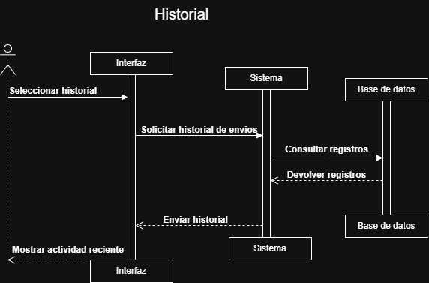

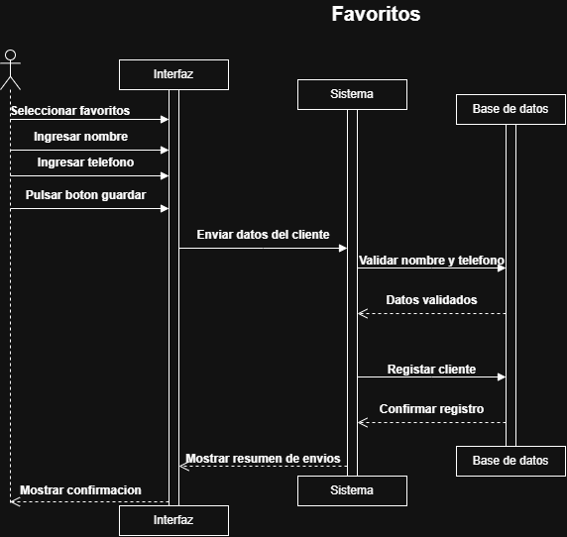

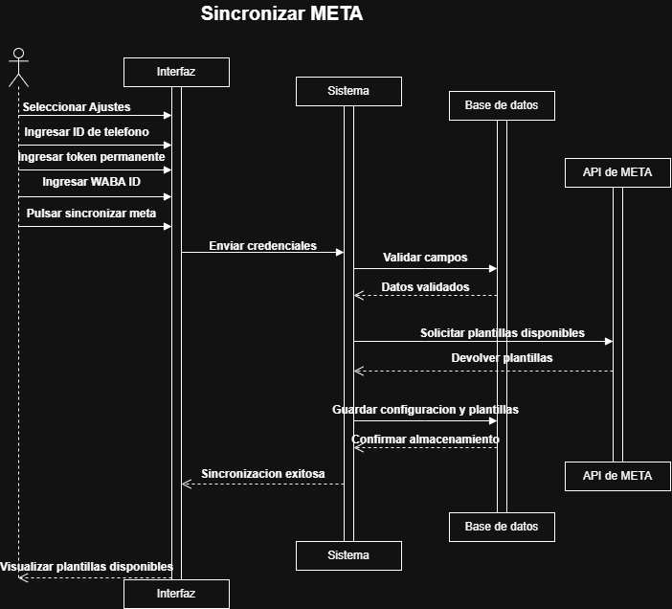

Diseño base de datos
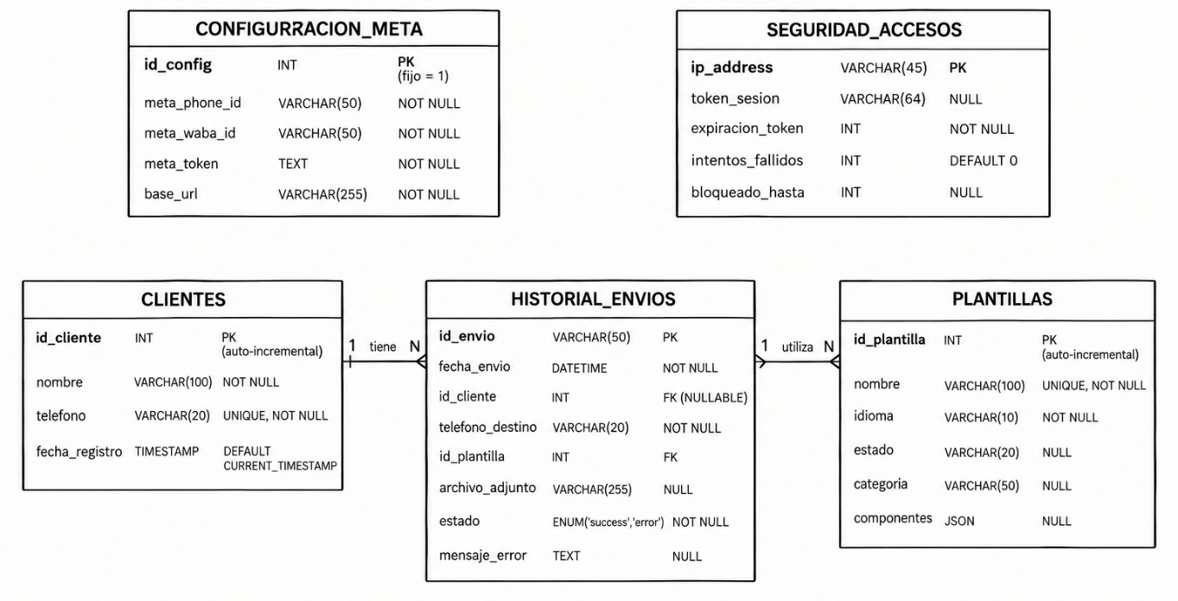

Manual De Estándares

1. Convenciones para nombres de identificadores (Variables, Constantes, Clases) y Bases de datos

1.1 Variables
Las variables almacenan información temporal durante la ejecución de los procesos en frontend y backend.

1.1.1 Reglas para la declaración de variables
Las variables de flujo, funciones y parámetros (tanto en PHP como en JavaScript) deben declararse utilizando la convención camelCase (ej. $requestOrigin, $auth_token, selectedClient).
Las variables de PHP que actúan como configuraciones globales, de entorno o estáticas deben escribirse en UPPER_SNAKE_CASE para distinguirlas de la lógica de flujo (ej. $PASSWORD_MAESTRA, $SESSIONS_FILE).

1.2 Archivos
La nomenclatura de los archivos debe facilitar la identificación de su propósito dentro del ecosistema del servidor.

1.2.1 Reglas para la declaración de archivos
Todos los archivos del sistema (código PHP, vistas HTML, bases de datos JSON) deben nombrarse exclusivamente en minúsculas, utilizando snake_case para separar palabras si es necesario (ej. api_2.php, config_api.json, enviar_factura_2.html).

1.3 Métodos
Los métodos y funciones encapsulan la lógica repetible del sistema.

1.3.1 Reglas para la declaración de métodos
Los nombres de funciones y métodos en backend y frontend deben utilizar camelCase y estar descritos mediante verbos en forma imperativa que indiquen su acción principal (ej. jsonResponse(), createSession(), sendInvoice()).

1.4 Constantes
Las constantes definen parámetros inmutables durante el ciclo de vida del script.

1.4.1 Reglas para la declaración de constantes
Toda constante, variable de entorno inmutable o parámetro fijo debe declararse obligatoriamente en UPPER_SNAKE_CASE (ej. $DEFAULT_LANG, $ALLOWED_ORIGINS, API_URL).

1.5 Base de datos
El sistema utiliza almacenamiento basado en archivos de texto estructurado en lugar de un motor relacional.

1.5.1 Reglas para nombrar los Json
Los archivos JSON que funcionan como tablas de persistencia de datos deben utilizar nombres descriptivos y pluralizados en formato snake_case (ej. clientes_favoritos.json, historial_envios.json, templates_cache.json).

1.5.2 Reglas para los atributos
Las propiedades, llaves o atributos dentro de los payloads JSON y arreglos asociativos deben escribirse en minúsculas y usar snake_case para palabras compuestas (ej. meta_phone_id, fecha_registro, cliente, locked_until).

2. Estructura del Código

2.1 Reglas para la indentación
Se utilizará una indentación estándar de 4 espacios para anidar bloques lógicos de control en PHP (condicionales, ciclos, funciones) y para jerarquizar la estructura del DOM en documentos HTML/JS.

2.2 Reglas para los comentarios
En el backend (PHP), se deben usar bloques de comentario /** ... */ para los metadatos o versiones en la cabecera del archivo, y el formato de línea // --- NOMBRE SECCION --- para dividir claramente los módulos lógicos (ej. // --- LOGIN ---, // --- UPLOAD ---).
En el frontend (HTML), se utilizarán los comentarios <!-- ... --> para delimitar y titular las diferentes vistas de la interfaz (ej. <!-- VISTA 1: FACTURA INDIVIDUAL -->).

2.3 Reglas para la longitud de líneas
Se permite concatenar y agrupar lógica o marcado HTML en líneas continuas para mantener arreglos o asignaciones cortas compactas, pero se debe aplicar saltos de línea y tabulaciones en iteraciones foreach grandes y en la construcción del DOM HTML principal para preservar la legibilidad.

2.4 Reglas para el manejo de Excepciones
Cualquier bloque de código crítico en el backend capaz de generar fallos fatales debe estar envuelto en un bloque try { ... } catch (Exception $e) { ... }.
Las excepciones capturadas no deben mostrar trazas nativas; deben retornar siempre una respuesta JSON uniforme con el código de estado HTTP 500 y una estructura controlada: ["success" => false, "error" => $e->getMessage()].

3. Control de Versiones
Los archivos que contengan información sensible, credenciales o contraseñas maestras (como secrets.php) tienen estrictamente prohibida su subida al sistema de control de versiones y no deben estar expuestos por HTTP.
Por cada archivo de secretos excluido, se debe proveer un archivo de ejemplo público en el repositorio (ej. secrets.example_2.php) para guiar a los desarrolladores en la configuración inicial del entorno.

4. Seguridad en el Desarrollo

4.1 Reglas para la seguridad de Contraseñas
Ninguna contraseña maestra o token permanente debe estar escrito en duro (hardcoded) dentro del código fuente de la aplicación.
La autenticación debe resolver las contraseñas extrayéndolas desde variables de entorno del servidor (ej. getenv('APP_MASTER_PASSWORD')) o desde archivos PHP locales aislados.

4.2 Reglas para cifrar datos sensibles
Las sesiones de usuario deben autenticarse manejando un token criptográfico fuerte de un solo uso, generado en el backend mediante la combinación de las funciones bin2hex() y random_bytes(32).
La validación y comparación de contraseñas de inicio de sesión debe realizarse utilizando la función hash_equals() en lugar de operadores de igualdad simples, para mitigar el riesgo de ataques de temporización (timing attacks).

5. Pruebas y Validación

5.1 Reglas para pruebas unitarias
Las pruebas aisladas a nivel de servidor (diagnósticos de entorno, lectura de directorios y permisos) deben abstraerse en scripts individuales (ej. test_2.php) para ejecutar funciones como scandir o getcwd sin interferir con la lógica de la API principal.

5.2 Reglas para las pruebas de integración
El backend debe ejecutar una prueba de escritura automatizada (file_put_contents) sobre el directorio temporal de subidas cada vez que el usuario inicie sesión, retornando el estado de este chequeo dentro de un objeto diagnostico para que el frontend pueda alertar si hay problemas de permisos en la carpeta /uploads.

6. Estructura de archivos y Directorios

6.1 Regla de la separación por carpetas
Los archivos deben segregarse en directorios específicos según su propósito en el ciclo de ejecución: una carpeta raíz para los scripts lógicos, un directorio aislado /uploads para alojar los documentos temporales cargados por el cliente, y un directorio /imagenes para almacenar recursos estáticos y gráficos del panel.

7. Uso de Frameworks y Librerías

7.1 Reglas para la Selección de Frameworks
Para el desarrollo frontend, se priorizan los marcos de trabajo orientados a clases de utilidad sin necesidad de procesos de compilación complejos (zero-build), eligiendo Tailwind CSS mediante CDN para mantener el ecosistema del servidor ligero y altamente portable.

7.2 Reglas para el Uso de Librerías
Toda dependencia de terceros (como Tailwind CSS, FontAwesome, SheetJS) debe inyectarse a la interfaz invocando Content Delivery Networks (CDNs) estables (cdn.tailwindcss.com, cdnjs.cloudflare.com) desde la etiqueta <head> del HTML, evitando alojar miles de archivos de paquetes externos en el servidor.

8. Estándares de Codificación en Frontend

8.1 Regla para los estilos
Queda restringido el uso de hojas de estilo (archivos .css) externas y bloques <style> extensos (excepto configuraciones mínimas obligatorias como el formato del scrollbar o configuraciones específicas de opacidad webkit).
El 100% de la construcción visual, colores, márgenes y tipografías debe componerse de manera declarativa dentro de los elementos DOM utilizando las clases de utilidad en línea de Tailwind (ej. bg-slate-100, rounded-3xl).

8.2 Regla de la organización de componentes
El frontend operará exclusivamente bajo el patrón Single Page Application (SPA). Los diferentes módulos y vistas (factura individual, campaña masiva, historial, ajustes) coexistirán en el mismo archivo DOM encapsulados en etiquetas HTML con el atributo id="view-[nombre]".
La navegación se simulará manipulando la presencia de la clase CSS hidden a través de JavaScript, sin realizar redirecciones HTTP del navegador.

9. Estándares de Codificación en backend

9.1 Regla para la nomenclatura de Archivos y Carpetas
Toda la lógica de ruteo, autenticación, conexión con Meta y manejo de archivos del servidor debe converger en un único controlador (API Endpoint) nombrado como api_2.php (o api.php).

9.2 Regla de los principios SOLID y Buenas Prácticas
La arquitectura debe respetar el principio de responsabilidad única. Cada acción operativa debe abstraerse en una función independiente (ej. validateUploadedFile() para validar archivos, logHistory() para auditar, sendMetaMessage() para contactar la API externa).

10. Uso de logs y Registros de Errores

10.1 Regla de Registro de Eventos
Toda salida de comunicación (transacciones, envío de documentos y campañas masivas) debe registrarse obligatoriamente llamando a la función auditora (logHistory()). Esta debe almacenar: ID único, fecha, cliente, teléfono, nombre del archivo, plantilla usada, y el dictamen final (success o error con su respectivo mensaje).
Para prevenir cuellos de botella en la memoria, el JSON del historial de eventos debe controlarse dinámicamente cortando cualquier exceso (mediante la función array_pop()) si la longitud supera los 1000 registros.

10.2 Regla de Manejo de Errores
El backend tiene prohibido imprimir advertencias y errores nativos del motor PHP en la salida HTTP. Se debe utilizar la directiva ini_set('display_errors', 0) para no romper la respuesta JSON.
En su lugar, los errores deben volcarse localmente a un archivo plano de auditoría interna llamado error_log_debug.txt habilitando ini_set('log_errors', 1).

11. Configuración y Gestión de Errores

11.1 Regla de Mensajes de Error
Las validaciones que interrumpen el flujo lógico deben devolver una respuesta HTTP estructurada donde el detalle explicativo se empaquete dentro del atributo "error", generando avisos semánticos hacia el usuario (ej. "error" => "El contenido del archivo no coincide con su extensión").

12. Estándares para API's REST

12.1 Reglas para el diseño de Endpoints (Rutas)
En lugar de estructurar múltiples archivos backend, el controlador único debe interceptar las solicitudes basándose en el parámetro URL (Query String) action (ej. ?action=login, ?action=send_campaign) ejecutando condicionales estructurados para enrutar la lógica.

12.2 Reglas para el uso de Métodos HTTP
Se limitará el uso del verbo HTTP GET para tareas de sola lectura (consultar el historial, autocompletar búsquedas, sincronizar caché).
Se usará obligatoriamente el verbo HTTP POST para operaciones destructivas, mutaciones de configuración, subida multipart de archivos binarios e iniciar flujos de campañas masivas.

12.3 Reglas para el formato de Datos e Intercambio
Independientemente del flujo, cualquier respuesta emitida desde el controlador backend debe contener estrictamente la cabecera Content-Type: application/json; charset=utf-8 para forzar su correcta interpretación en el navegador.

12.4 Reglas para el control de Versiones
La versión de la API y de la interfaz debe mantenerse actualizada y estar claramente especificada en los bloques de comentarios de la cabecera PHP (ej. Versión 8.24) y ser visible en los rótulos gráficos de navegación en el HTML frontend (ej. v1.0 o v11.0).
12.5 Reglas para la Documentación de la API
El backend actúa con código auto-explicativo mediante nombres descriptivos de variables y respuestas de fallo exactas, instruyendo al desarrollador sobre los campos o parámetros omitidos en el payload de envío (ej. devueltos como "Falta WABA ID." o "Falta Token").

13. Gestión de Errores y Excepciones

13.1 Reglas para la Prevención de Errores
Para evitar respuestas malformadas provocadas por espacios en blanco accidentales en PHP, el script invocará ob_start() (Buffer de Salida) al iniciar la ejecución y usará ob_clean() en la función centralizada de respuestas antes de despachar el JSON.
El backend no debe confiar exclusivamente en la extensión provista por el frontend al cargar imágenes o documentos. Debe aplicar funciones de bajo nivel como finfo_file (File Information) para confirmar el MIME Type real y prevenir la ejecución de archivos maliciosos ocultos.

14. Gestión de Dependencias y Versionados

14.1 Reglas para la Gestión de Dependencias
El sistema prescindirá del uso de gestores de paquetes pesados (como NPM o Composer) para garantizar que el despliegue consista únicamente en copiar archivos planos. Toda dependencia backend o clave confidencial se manejará exigiendo el establecimiento de parámetros a nivel del sistema operativo empleando variables de entorno (getenv).

